


Herzliche Einladung
der Seniorenkoordination

Seniorenhock im Zuschg (Raum Bahnhof)

Mittwoch, 26. August 2026, 14.00 Uhr – 17.00 Uhr

Andrea nimmt euch mit auf eine besondere Reise:
Sie entführt euch auf die wohl beeindruckendste Insel der Kanaren – nach Lanzarote. Freut euch auf faszinierende Eindrücke, wunderschöne Landschaften und ein Stück Ferienstimmung, die zum Sehen, Staunen und Geniessen einlädt.
Kommt vorbei, lehnt euch zurück und lasst euch für einen Moment in den Süden tragen.

Wir freuen uns auf einen gemütlichen und inspirierenden Nachmittag mit euch!

Begrenzte Teilnehmerzahl!

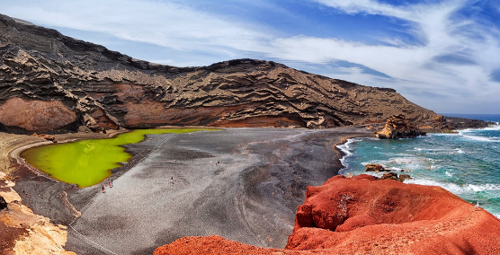
Anmeldung bei den Seniorenkoordinatoren Andrea Maurer oder Josef Thaler bis Montag, 17. August unter Tel. 377 10 35/377 10 37 oder per E- Mail: senioren@mauren. li

www.mauren.li

